Консультация для родителей
Физкультминутка
как средство профилактики нарушения осанки у детей дошкольного возраста.

Всё лучшее общество стремится отдать детям. Сегодня они составляют почти треть населения Земли, и забота об их будущем является одной из основных задач государства.
На современном этапе развития общества выявлена тенденция к ухудшению состояния здоровья детей в разных регионах Российской Федерации. Число заболеваний увеличивается с каждым годом , несмотря на все достижения медицины. При этом с каждым годом они «молодеют» уже среди воспитанников детских садов: большинство детей страдают хроническими заболеваниями, умственной и эмоциональной заторможенностью, нарушением опорно-двигательного аппарата.
Одним из нередко встречающихся отклонений в физическом развитии в период дошкольного возраста являются дефекты осанки.
Осанка человека не только сказывается на красоте его фигуры, всём внешнем облике, но и оказывает прямое влияние на его здоровье.
При её ухудшении нарушается функция дыхания и кровообращения, затрудняется деятельность печени и кишечника, снижаются окислительные процессы, что ведёт к понижению физической и умственной работоспособности.
Дефекты осанки часто вызывают нарушения зрения (астигматизм, близорукость) и морфофункциональные изменения в позвоночнике, ведущие к сколиозам, кифозам и остеохондрозу. Их предупреждение-задача не только педиатров, но и педагогов.
Дошкольный возраст-период формирования осанки. В этом возрасте формирование структуры костей ещё не завершено. Скелет ребёнка в большей степени состоит из хрящевой ткани, кости недостаточно крепкие, в них мало минеральных солей. Мышцы-разгибатели развиты недостаточно, поэтому осанка неустойчива.
Отчего может нарушаться осанка?
Одна из причин заключается в том, что дети рано начинают длительно сидеть. Следует помнить, что сидение не отдых, а акт статического напряжения. Дети при сидении , в отличие от взрослых, производят значительную работу (мышечную). Дети от сидения быстро устают, их спина при этом напрягается, надолго «застывает» в одном положении, вызывая перегрузку отдельных мышц. Чаще всего находясь в детском саду, ребёнок испытывает вынужденное статическое положение (сидя или стоя) на организованных занятиях, требующих сосредоточенного внимания и умственной работоспособности.
Главным действенным средством профилактики дефектов осанки является соблюдение режима двигательной активности. Одним из составляющих режима является обязательное проведение физкультминутки на занятиях.
Физкультминутка проводится в момент проявления первых признаков утомления детей.
Физкультминутка носит активизирующий характер, не требует сложной координации и силовой нагрузки.
Она представлена несколькими физическими упражнениями (3-4упр.), которые выполняются детьми стоя у своих столов или на свободном месте в групповой комнате.
Физкультминутка может проводиться в форме упражнений общеразвивающего вида, дидактической игры с разными движениями, танцевальных, игровых, имитационных движений.
Физические упражнения, используемые в физкультминутке, предполагают участие мышц плечевого пояса (подъём и вращательные движения рук и головы), спины, живота (наклоны в четырёх направлениях), ног (приседания, прыжки).
Все эти упражнения улучшают подвижность плечевого пояса и позвоночника, развивают статическую выносливость мышц шеи и спины, способствуют развитию чувства правильной позы
Исходя из интересов детей, на занятиях чаще использую физкультминутки, сопровождаемые текстовкой.

При выборе физкультминутки очень хорошо учитывать вид занятия и его тематики.
Так, например, на занятиях по развитию речи часто используется тематика предметного или животного мира.
Поэтому целесообразно проводить физкультминутки о предметах или о животных, например:
Юрта, юрта, круглый дом, (шагаем)
Побывайте в доме том! ( развели руки в стороны)
Гости явятся едва, (повороты влево-вправо)
В печку прыгают дрова. ( прыжки на месте)
Печка жарко топится, (хлопаем)
Угостить торопится. (присели)
Ладушки, ладушки, (хлопаем)
Круглые оладушки! (поднимаем руки вверх и разводим в стороны).
Или:
Чёрной ночью чёрный кот (ритмично шагаем)
Прыгнул в чёрный дымоход. (прыжок)
В дымоходе чернота- (присесть, закрыть руками лицо)
Отыщи-ка там кота! (ритмично хлопаем).
На занятиях по развитию математических представлений целесообразно использовать физкультминутки, сопровождаемые счётом, например:
Раз согнуться, разогнуться,
Два нагнуться, потянуться.
Три в ладоши три хлопка,
Головою три кивка.
На четыре руки шире,
Пять, шесть тихо сесть (присесть)
Семь, восемь-лень отбросим!(шагаем).

На занятиях по экологическому воспитанию можно использовать физкультминутки, в которых отражена сезонность или в содержании присутствуют явления или объекты природы, например:
Солнце землю греет слабо,(руки вверх и вниз),
По ночам трещит мороз . (наклоны в стороны).
Во дворе у Снежной Бабы (поворот вокруг себя)
Побелел морковный нос. (дети показывают нос).
В речке стала вдруг вода
Не подвижна и тверда . (прыжки).
Вьюга злится, снег кружится, (дети кружатся),
Заметает всё кругом
Белоснежным серебром! (руки в стороны, покружиться).
Или:
Руки подняли и покачали-
Это деревья в лесу. (руки вверх, плавное покачивание)
Руки согнули, кисти встряхнули-
Ветер сбивает росу. (встряхивание рук)
В стороны руки, плавно помашем-
Это к нам птицы летят. (руки в стороны, движения вверх-вниз)
Как они сядут, тоже покажем
Крылья сложили назад. (присесть).

Есть физкультминутки, которые можно использовать на любом занятии, независимо от его вида и тематики. Они представляют собой несколько общеразвивающих упражнений, связанных текстовкой. Они просты в выполнении, так как текст указывает на движения, например:
Мы топаем ногам,
Мы хлопаем руками,
Киваем головой.
Мы руки поднимаем,
Мы руки опускаем,
Мы руки подаём
И бегаем кругом!

Таким образом, следует сказать, что особых трудностей по использованию физкультминуток не возникает.
Хочется выделить некоторые требования к проведению:
- Детям должно быть удобно выполнять движения.
-Упражнения должны выполняться с достаточной амплитудой.
-Следует учитывать степень утомления детей (увеличивать или уменьшать продолжительность упражнений).
В работу по разучиванию физкультминуток могут быть привлечены родители. Для этого помещаем перечень физкультминуток на месяц в информационный уголок для родителей.
Подводя итог, следует сказать, что правильная осанка не возникает сама по себе, как и любой двигательный навык, её необходимо формировать. Известно, что воспитание ощущения нормальной осанки приобретается посредством многократного повторения положения тела: лёжа, сидя, стоя. Мы взрослые должны научить ребёнка правильной осанке, а также, научить его расслабляться.
Поэтому физкультминутку можно бесспорно назвать средством профилактики нарушения осанки.

Что способствует правильному формированию правильной осанки у школьников?
Правильный выбор школьного портфеля, который должен обладать множеством отделений для равномерного распределения тяжести и достаточно твердой, но не жесткой спинкой, не шире плеч ребенка и высотой – не более 30 см. Собранный рюкзак не должен превышать 10% веса малыша. Не позволяйте вашему ребенку носить портфель на одном плече, иначе нарушения осанки ему не избежать!
Оптимальное положение стола для работы, который желательно поставить у окна, чтобы свет падал слева. Стол и стул должны быть по возрасту – ноги стоят под прямым углом, расстояние от глаз до тетради, книги – 30-35 см. Школьник не должен опираться грудью на стол.
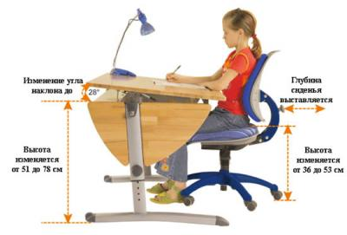
Обе ноги ребенка должны твердо стоять на полу, а угол между бедром и голенью должен быть прямой.
Спину необходимо держать ровно, руки – на парте, чтобы ребенок не опирался грудью о край стола. Между грудью и партой необходимо сохранять расстояние в ладонь.
Важен правильный наклон тетради. Здоровье ребенка зависит и от освещения. Свет должен падать с левой стороны.
Не реже одного раза в год необходимо проверять зрение у окулиста – развивающаяся близорукость так же может влиять на осанку – школьник наклоняется к учебникам и тетрадям, чтобы увидеть написанное и сгибает спину.
Очень важно в течение дня выделить время для прогулок на свежем воздухе и активных, подвижных игр.
Как работать за компьютером? Монитор нужно поставить по центру, перед глазами, чтобы ребенок смотрел прямо. Желательно приобрести стул с обыкновенной спинкой, а не с подлокотниками, крутящийся вокруг своей оси, поскольку школьник не сможет зафиксировать положение своего тела. Размеры компьютерного стола и стула должны соответствовать росту ребенка. Ребенок должен иметь твердую опору под ногами.
Что делать при нарушении осанки?
Конечно, лучше любого лечения – профилактика. С раннего детства занятия плаванием, лечебной физкультурой, курсы оздоровительного массажа и так далее. Но если осанка уже нарушена, тогда необходимо комплексное лечение. Для коррекции осанки применяют вытяжение позвоночника, массаж, водные процедуры, назначают специальные ортопедические стельки, лечебную гимнастику, физиотерапию. Необходимо восстанавливать правильную работу мышц спины и их тонус, воздействовать на сам позвоночник.
Правила для поддержания правильной осанки
– Выполнять упражнения по укреплению мышц туловища.
– Правильно сидеть за столом, партой, на стуле, не горбиться.
– При переносе тяжестей нужно равномерно нагружать руки.
– Если вы будете носить ранец или портфель в одной руке, одно плечо станет ниже другого.
– Спать на жесткой постели с невысокой подушкой.
– Сидеть с максимально выпрямленной спиной. Важно избегать неудобных поз. Через каждые 15 минут сидения за столом надо менять позу, двигать руками и ногами, потягиваться, а через каждые 30 минут обязательно встать, походить или полежать.
– Стоять и выполнять различную работу следует также с максимально выпрямленной спиной. При этом важно найти для головы, туловища, рук и ног достаточную опору. После длительного стояния надо обязательно полежать (разгрузить позвоночник).
– Каждый день смотреть на себя в зеркало, которое подскажет, какая у вас осанка.
Упражнения для формирования правильной осанки
В ПОЛОЖЕНИИ СТОЯ
Встать спиной к стене, касаясь ее затылком, лопатками, тазом и пятками. Сохранить это положение в течение 5 с. Запомнить его и, стараясь не нарушать, сделать шаг вперед, затем назад.
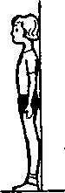
Стоя у стены, подтянуть руками к животу ногу, согнутую в колене, не теряя касания со стеной.
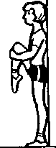
Стоя у стены, вытянуть руки вперед. Поднять прямую ногу вперед, не теряя касания со стеной.
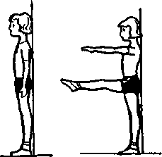

СТОЯ НА КОЛЕНЯХ
Упереться прямыми руками в пол. Выгнув спину, держаться так 5-7 с; прогнуться в пояснице, держаться 3-5 с.
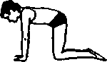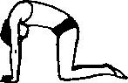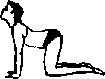
Упереться прямыми руками в пол, отводить назад прямые ноги (поочередно) и голову, прогибаясь в пояснице.
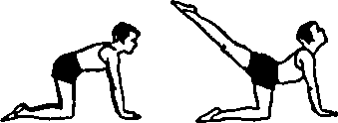

ЛЕЖА НА ЖИВОТЕ
Упереться в пол согнутыми руками. Разгибая руки и не отрывая бедер от пола, запрокинуть голову назад, максимально прогнуться, держаться так 3-5 с, вернуться в исходное положение.
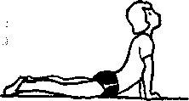
Кисти рук соединить за спиной. Поднять голову, плечи и ноги; прогнуться, вернуться в исходное положение.
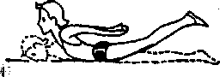

С ПРЕДМЕТОМ НА ГОЛОВЕ
Стоя с предметом на голове и сохраняя правильное положение туловища, подняться на носки, вернуться в исходное положение.
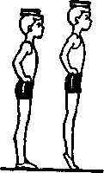

Ноги вместе, руки вперед. Делать выпады вперед правой, затем левой ногой.
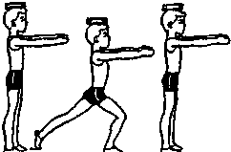
Ноги вместе, руки на поясе. Присесть и вернуться в исходное положение.
